INSTITUCIÓN EDUCATIVA NORMAL SUPERIOR DE ENVIGADO

NOMBRE: _____________________________________________________
GRADO:

- Indicar cada parte de la ventana de Word.
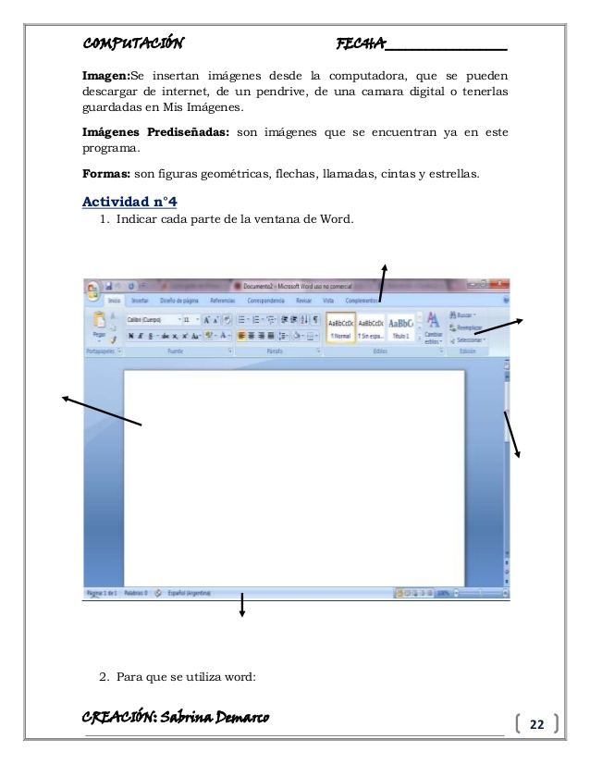

- Para qué se utiliza Word:




